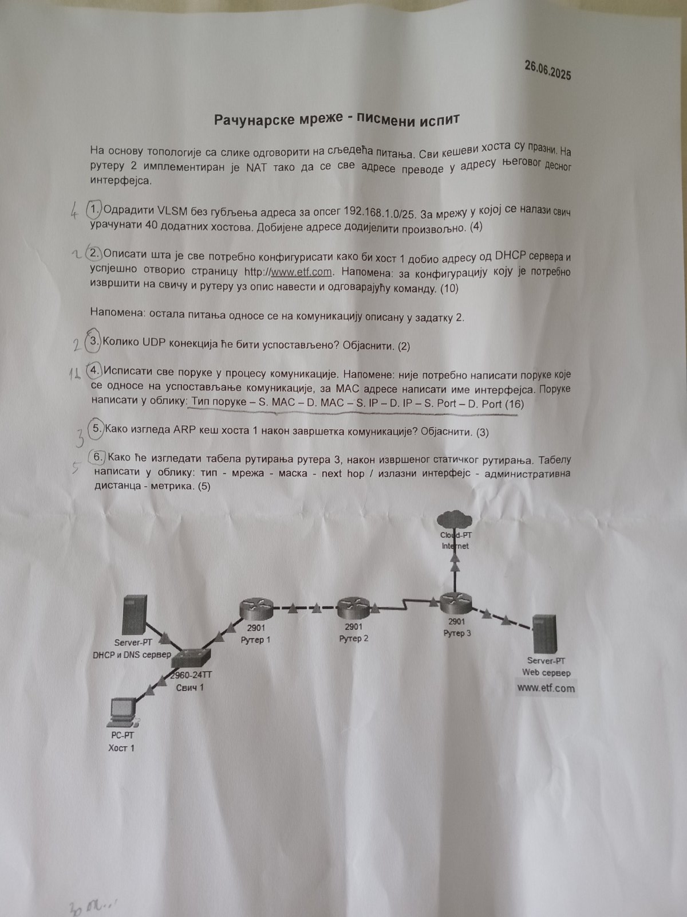

1.

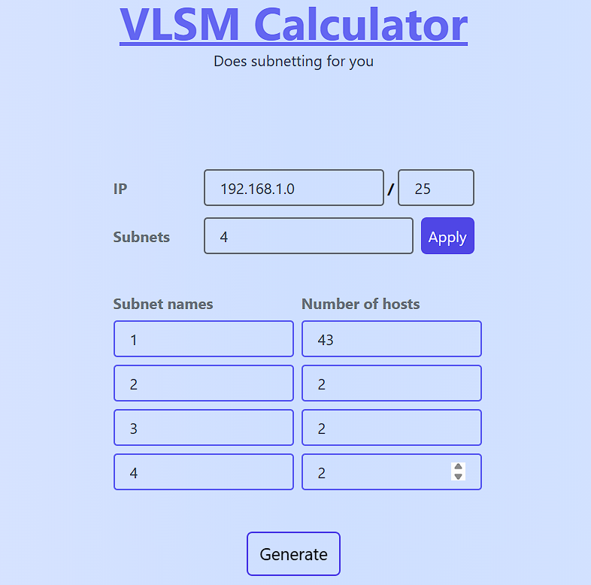

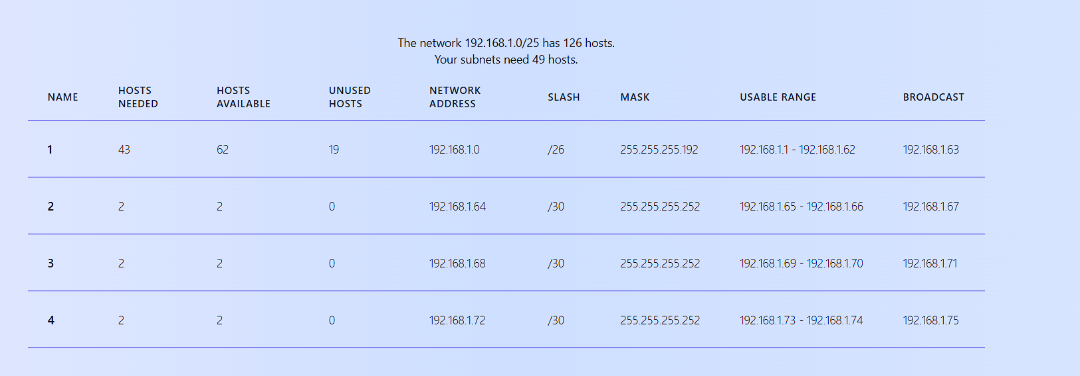

2.

DHCP server treba da ima ispravno-validno podešene IPv4 Address, SubnetMask, Default Gateway i opseg korisnih-validnih adresa koje se mogu dodjeliti hostovima.  
Svi krajnji mrežni uređaji koji učestvuju u komunikaciji, znači Host i DNS još takođe moraju imati IPv4 Address, Subnet Mask i Default Gateway!  
DNS Server u svojoj A-Record tabeli mora imati mapirananje (IP, nazivWebStr)!!  
  
Na R1, moramo imati statičke rute!!  
Zatim njegov lijevi interfejs mora imati ispravno i validno podešene IPv4 i SubnetMask.  
OK, komande su otprilike:  
enable  
config t  
prebaci se na interface pa ipconfig address – subnetMask  
noshutdown  
exit  
ip route  
exit( obavezno se vrati na configt)  
write -sačuvaj izmjene!!   
  
Portovi Switch-a su po default upaljeni..  
  
(Napominjem da sam labove davno riješio..tako da za sve ostale informacije pogledati foldere lab1-lab8 ako se ne varam..)  
  
3. NIJEDNA!  
UDP nije pouzdan protocol, samo se šalju podaci, nikakve konekcije se ne uspostavljaju!!

4.  
ARP -NEMA PORTOVE!!  
ARP_Request Host1Mac Host1IP UnknownMAC ServerIP  
ARP_Reply ServerMAC ServerIP Host1MAC Host1IP

DHCP_Discover Host1Mac ff.ff.ff.ff Host1IP 255.255.255.255 68 67  
DHCP_ Offer DHCP_MAC ff.ff.ff.ff DHCP_IP 255.255.255.255 67 68  
DHCP_Reply Host1Mac ff.ff.ff.ff Host1IP 255.255.255.255 68 67  
DHCP_ ACK DHCP_MAC ff.ff.ff.ff DHCP_IP 255.255.255.255 67 68  
  
DNS_Query Host1Mac ServerMAC Host1IP ServerIP 1024+ 53  
DNS_Response ServerMAC Host1Mac ServerIP Host1IP 53 1024+  
  
ARP_Request Host1MAC Host1IP UnknownMAC R1LeftIP  
ARP_Reply R1LeftMAC R1LeftIP Host1MAC Host1IP  
  
HTTP_Request Host1MAC R1LeftMAC Host1IP WebServerIP 1024+ 80  
HTTP_Request R1RightMAC R2LeftMAC Host1IP WebServerIP 1024+ 80  
HTTP_Request ~~R2RightMAC R3LeftMAC~~ R2(NAT)IP WebServerIP 1024+ 80  
HTTP_Request R3RightMAC WebServerMAC R2(NAT)IP WebServerIP 1024+ 80  
  
HTTP_Reply WebServerMAC R3RightMAC WebServerIP R2(NAT)IP 80 1024+  
HTTP_Reply ~~R3LeftMAC R2RightMAC~~ WebServerIP R2(NAT)IP 80 1024+  
HTTP_Reply R2LeftMAC R1RightMAC WebServerIP Host1IP 80 1024+  
HTTP_Reply R1LeftMAC Host1MAC WebServerIP Host1IP 80 1024+  
  
~~R3LeftMAC R2RightMAC jer serijski linkovi nemaju MAC ADDRESS!!~~

5.  
(IP, MAC) od Servera  
(IP, MAC) od Default Gateway  
(IP, MAC) od ostalih end-devices u mreži  
  
6.  
S* 0.0.0.0 0.0.0.0 premaInternetu 1 nemaMetrike